Nama | : | Reva Liyanasari
NIM | : | 2225250101
Kelas | : | 3A
Mata Kuliah | : | Algoritma dan Pemrograman
Dosen Pengampu | : | Dr. Aan Hendrayana, S.Si., M.Pd.
Topik | : | Menentukan Jenis Akar dari Suatu Persamaan Kuadrat Berdasarkan Nilai Diskriminan

Deskripsi Masalah
Program ini dirancang untuk menentukan jenis akar dari suatu persamaan kuadrat berdasarkan nilai diskriminannya. Persamaan kuadrat memiliki bentuk umum $ax^{2}+bx+c=0$, dengan syarat utama koefisien $a≠0$. Pengguna memasukkan nilai koefisien $a$, $b$, dan $c$.
Sebelum melakukan perhitungan diskriminan, sistem terlebih dahulu memverifikasi nilai $a$. Jika pengguna memasukkan nilai $a=0$, program akan menampilkan pesan kesalahan karena persamaan tersebut bukan merupakan persamaan kuadrat. Namun jika $a≠0$, program akan menghitung nilai diskriminan menggunakan rumus $D=b^{2}-4ac$.
Berdasarkan nilai diskriminan ($D$) yang diperoleh, program menentukan jenis akar persamaan kuadrat, yaitu:
- Jika $D$ > 0, persamaan mempunyai dua akar real berbeda.
- Jika $D$ = 0, persamaan mempunyai dua akar real sama/kembar.
- Jika $D$ < 0, persamaan mempunyai akar tidak real atau kompleks.
Identifikasi Input – Proses – Output
Komponen | Keterangan
Input | Nilai koefisien persamaan kuadrat yaitu $a$, $b$, dan $c$ (dengan syarat $a≠0$).
Proses | - Memvalidasi nilai koefisien $a$ agar $a≠0$.  - Menghitung diskriminan dengan rumus $D=b^{2}-4ac$.  - Membandingkan nilai $D$ dengan 0.  - Menentukan jenis akar berdasarkan kondisi nilai $D$.
Output | - Pesan kesalahan jika $a=0$.  - Nilai diskriminan ($D$).  - Jenis akar persamaan kuadrat:  - Dua akar real berbeda, jika $D>0$.  - Akar real sama/kembar, jika $D=0.$  - Akar tidak real atau kompleks, jika $D<0$.

Pseudocode
ALGORITMA MenentukanJenisAkarKuadratBerdasarkanDiskriminan

BEGIN
INPUT a, b, c

IF a == 0 THEN
OUTPUT "Bukan persamaan kuadrat (a tidak boleh sama dengan 0)"
ELSE
D ← (b * b) - (4 * a * c)
OUTPUT "Nilai diskriminan =", D

IF D > 0 THEN
OUTPUT "Dua akar real berbeda"
ELSE IF D = 0 THEN
OUTPUT "Akar real sama/kembar"
ELSE
OUTPUT "Akar tidak real atau kompleks"
END IF
END IF
END

Flowchart

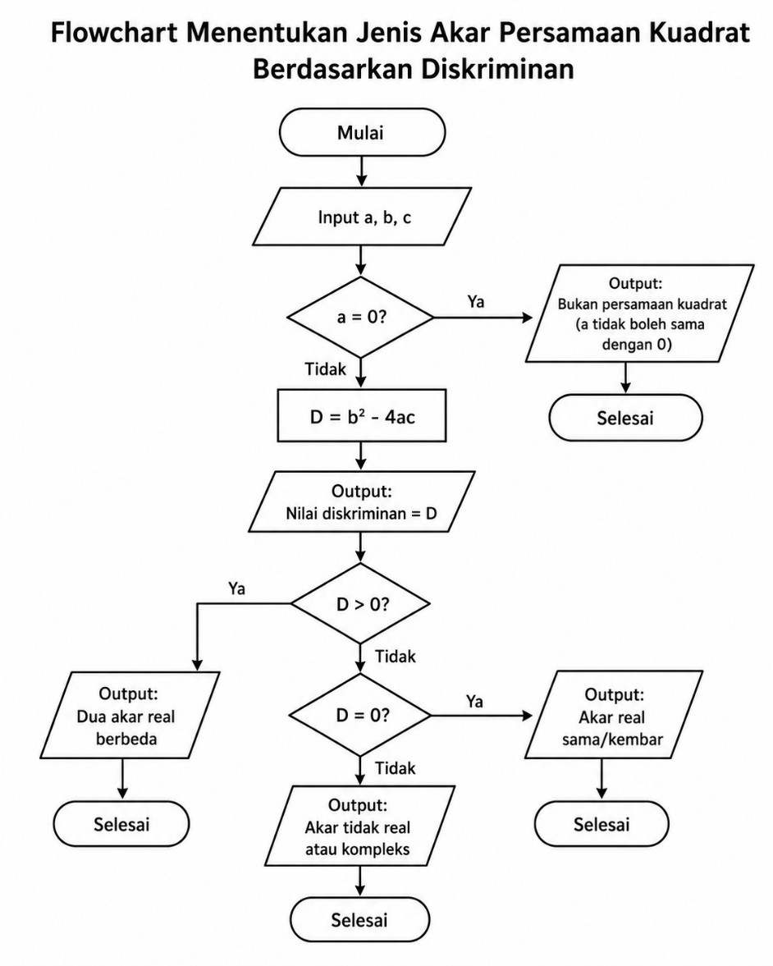

Test Case
Test Case | Input ($a,b,c$) | Perhitungan ($D=b^{2}-4ac$) | Output
Test Case 1 | $$a=1,$$  $$b=-5$$  $$c=6$$ | $$D={\left(-5\right)}^{2}-4\left(1\right)\left(6\right)$$  $$=25-24=1$$ | $$D=1$$  Jenis Akar: ”Mempunyai dua akar real berbeda”
Test Case 2 | $$a=1$$  $$b=-4$$  $$c=4$$ | $$D={\left(-4\right)}^{2}-4\left(1\right)\left(4\right)$$  $$=16-16=0$$ | $$D=0$$  Jenis Akar: ”Mempunyai dua akar real sama/kembar”
Test Case 3 | $$a=1$$  $$b=2$$  $$c=5$$ | $$D={\left(2\right)}^{2}-4\left(1\right)\left(5\right)$$  $$=4-20=-16$$ | $$D=-16$$  Jenis Akar: ”Mempunyai akar tidak real atau kompleks”
Test Case 4 | $$a=0$$  $b=3$  $$c=2$$ | Tidak dihitung (Dilewati) | Error:  "Bukan persamaan kuadrat (a tidak boleh sama dengan 0)"

Implementasi Kode dengan Python menggunakan VS Code
# Program Menentukan Jenis Akar Persamaan Kuadrat Berdasarkan Nilai Diskriminan

print("=== Program Jenis Akar Persamaan Kuadrat ===")

try:
# INPUT
a = float(input("Masukkan koefisien a: "))
b = float(input("Masukkan koefisien b: "))
c = float(input("Masukkan koefisien c: "))

print("\nHasil:")
# Validasi Nilai a
if a == 0:
print("Error: Bukan persamaan kuadrat (nilai 'a' tidak boleh nol)!")
else:
# PROSES (Hitung Diskriminan)
D = (b**2) - (4 * a * c)

# Mengubah ke bilangan bulat jika nilainya tidak memiliki desimal
D_tampil = int(D) if D.is_integer() else D

# OUTPUT Nilai Diskriminan
print("Nilai diskriminan =", D_tampil)

# PROSES & OUTPUT Jenis Akar
if D > 0:
print("Dua akar real berbeda")
elif D == 0:
print("Akal real sama/kembar")
else:
print("Akar tidak real atau kompleks")

except ValueError:
print("\nError: Input harus berupa angka yang valid!")

Lampiran

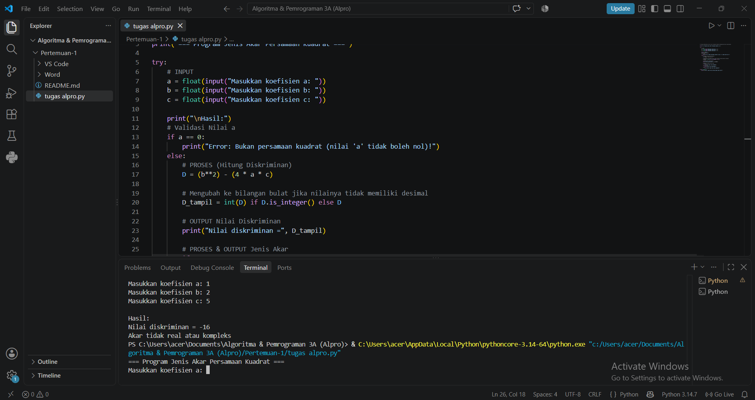

Link GitHub
https://github.com/Revaliyanasari/Algoritma-Pemrograman-2026


